教职工机动车出入自动识别申请操作手册

移动端
- 第一步：使用手机微信公众号打开“江苏海事职业技术学院”公众号，或使用E-mobile7 App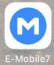。
- 第二步：点击进入公众号，打开协同办公，点击进入【工作台】---【校园机动车出入自动识别申请表】。
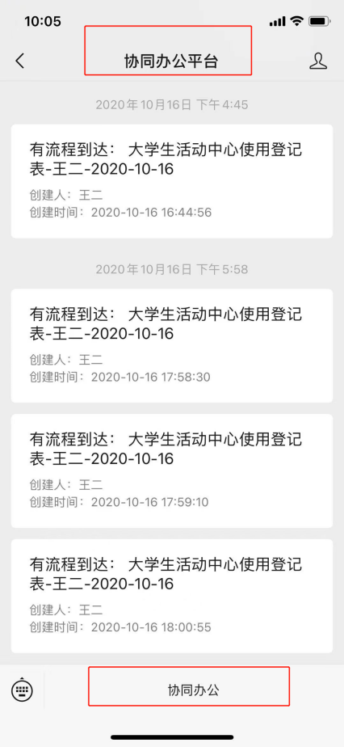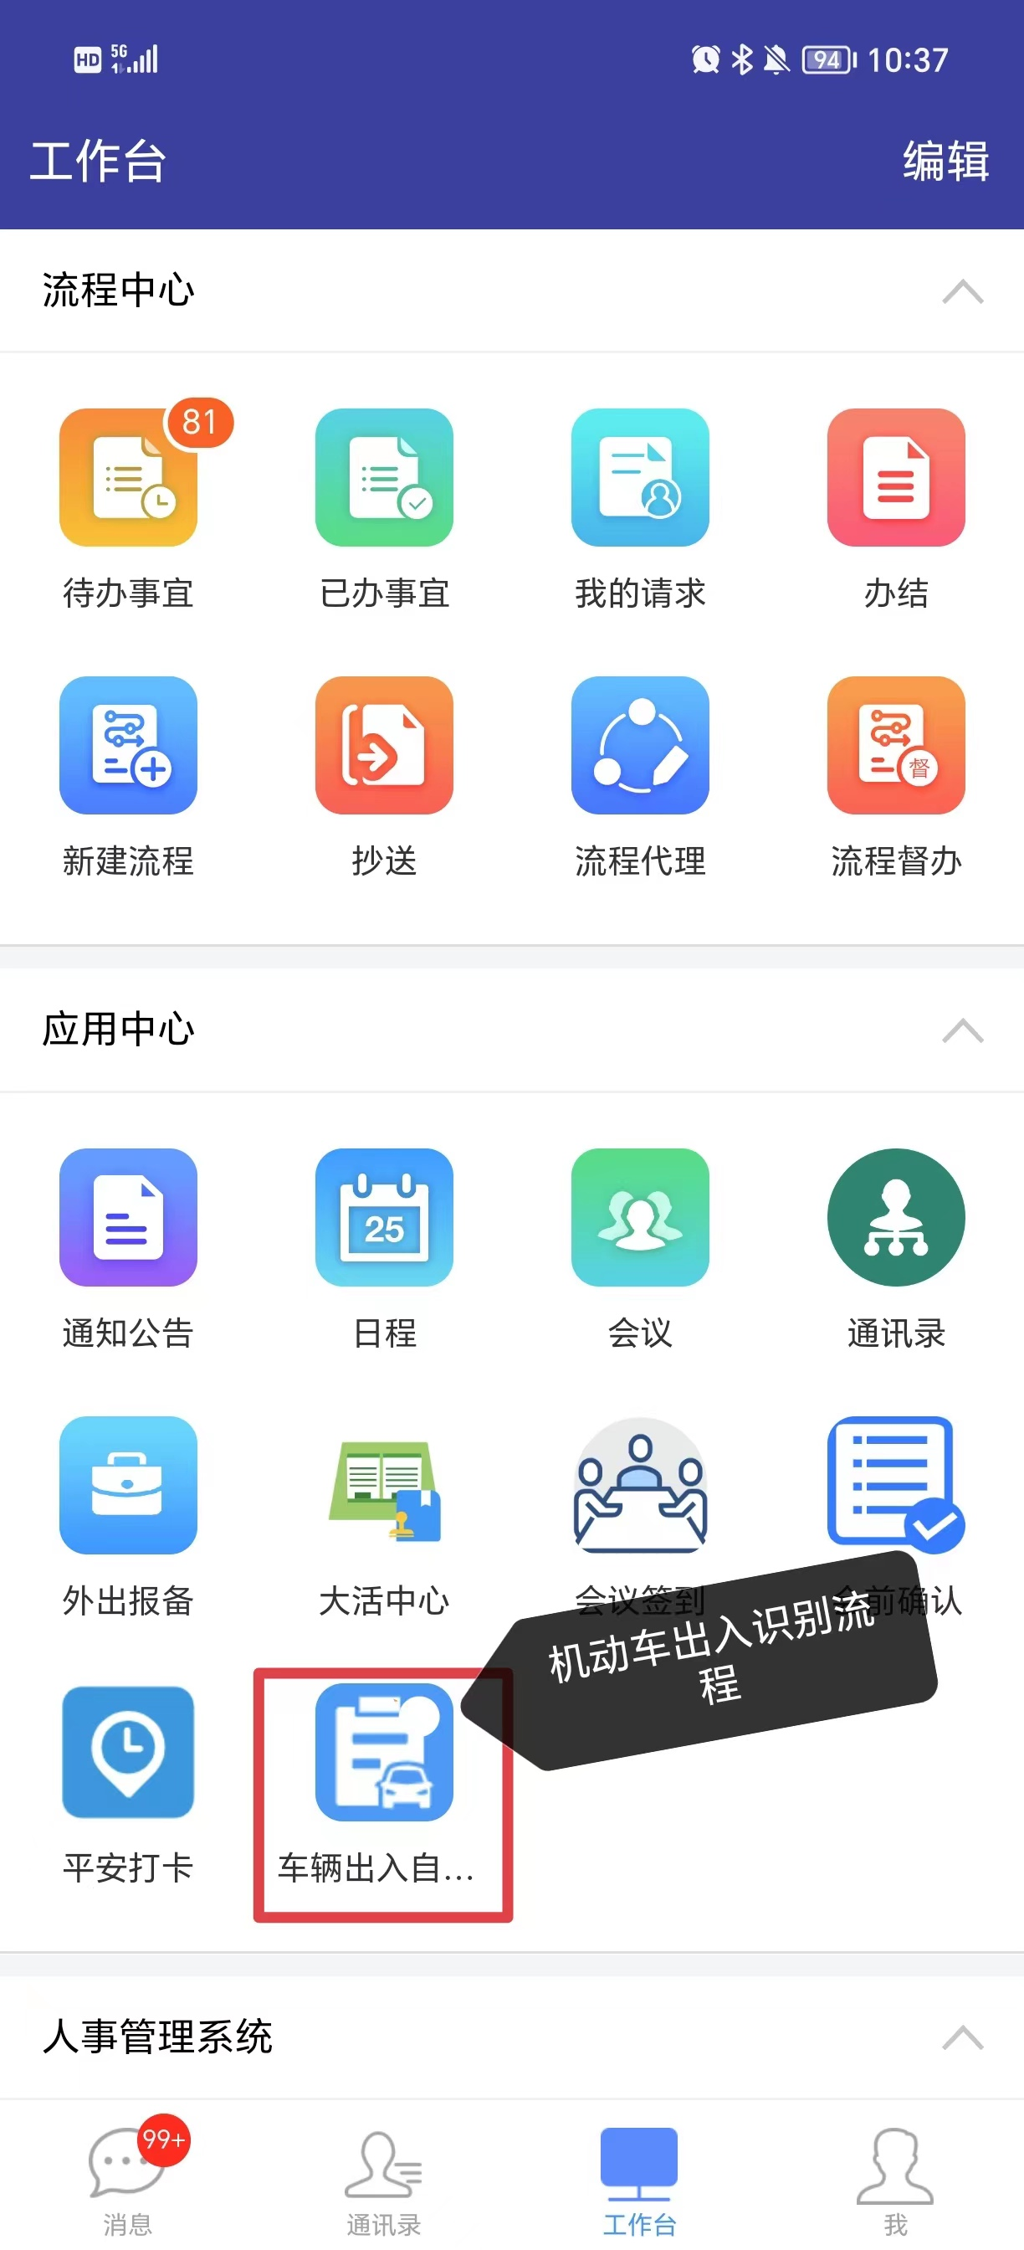

- 第三步：进入【校园机动车出入自动识别申请表】，流程表单第一步先填写车主身份，根据提示正确选择，表单中的标红*字段为必填项，如图。
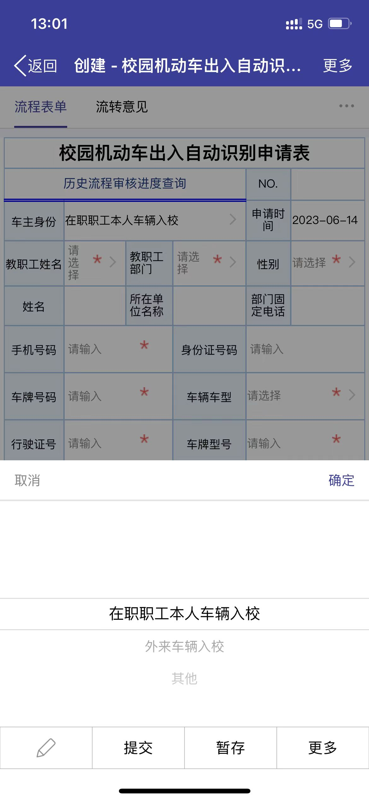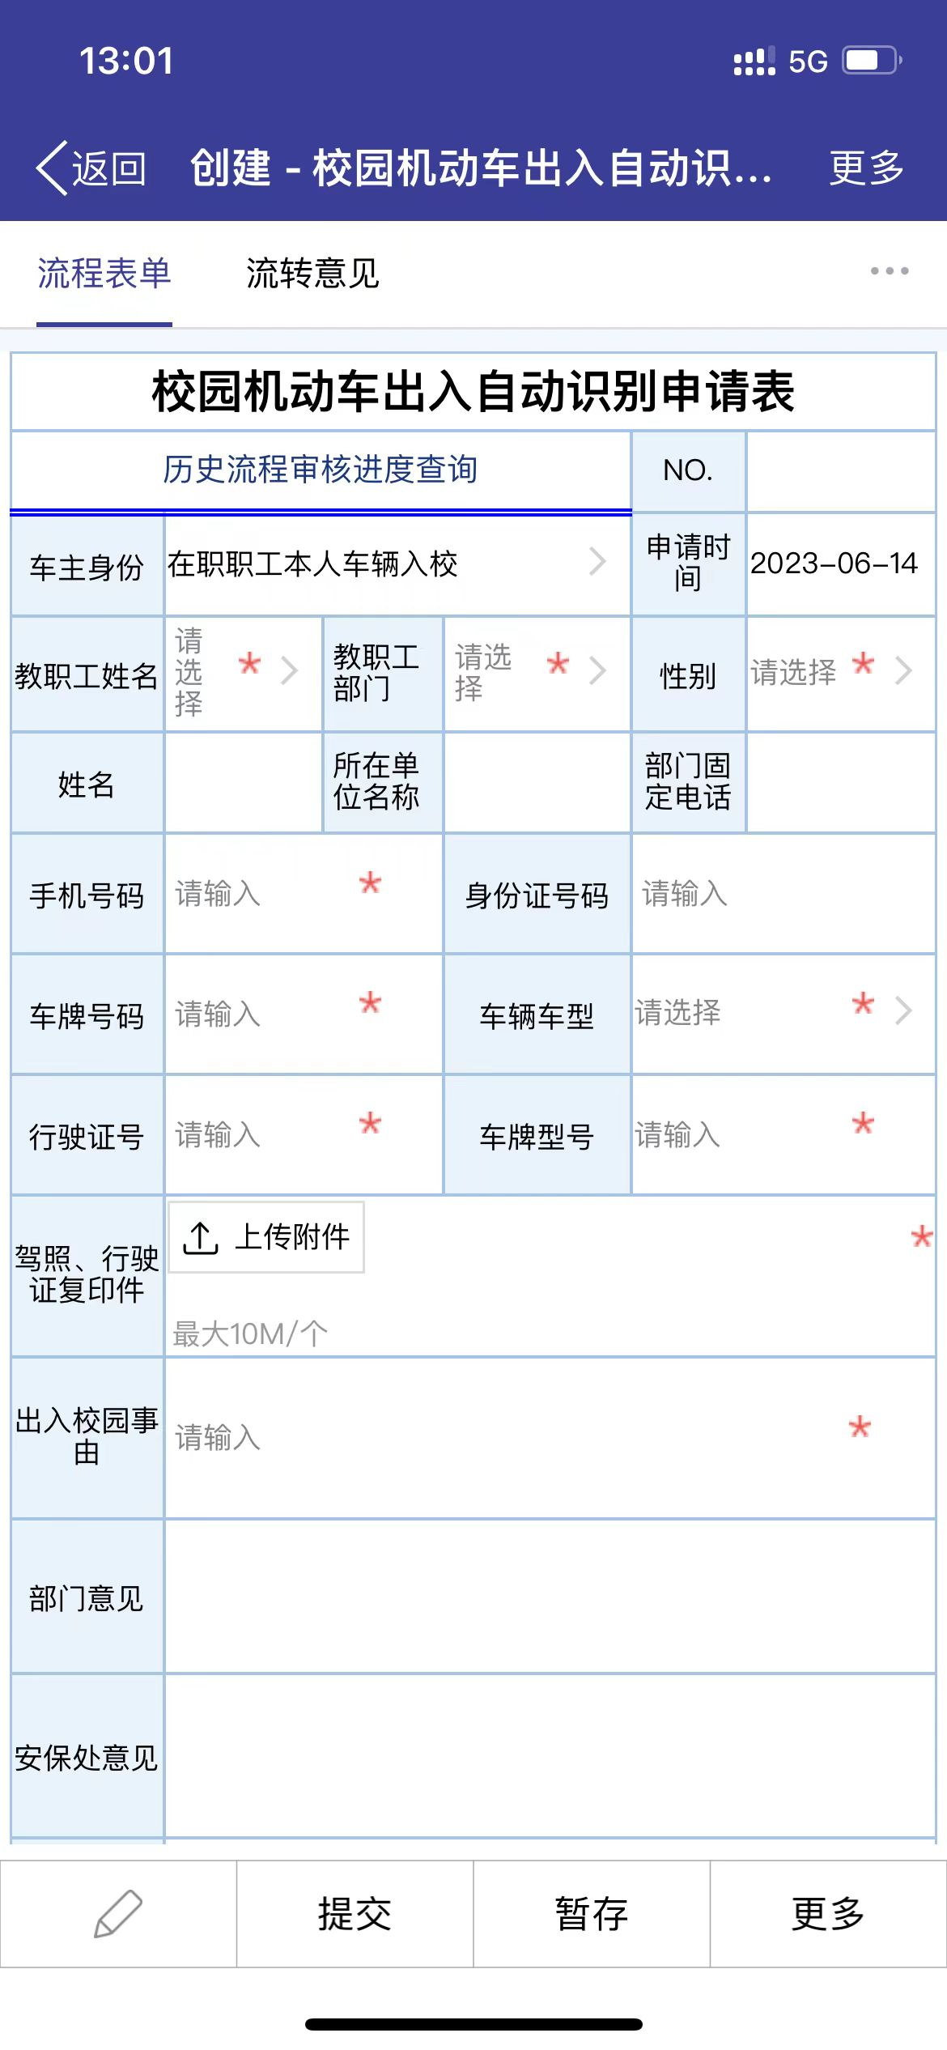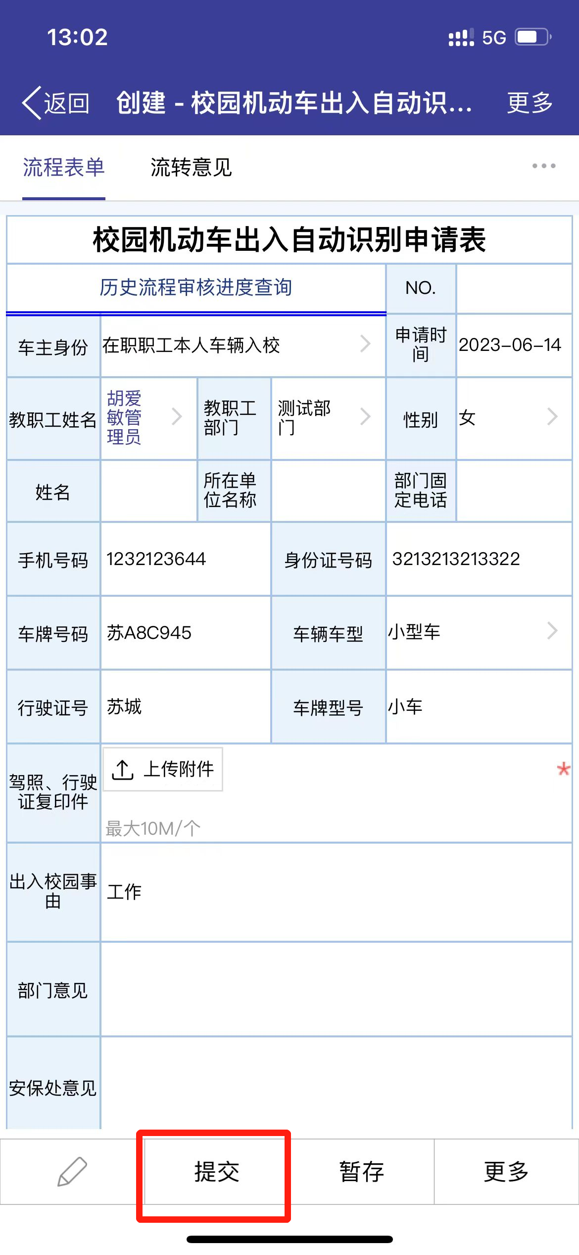
- 第四步：填好信息之后直接点击【提交】按钮即可。

PC端
- 第一步：使用浏览器登录海事协同办公系统（http://xyoa.jmi.edu.cn:181/）
- 第二步：新建流程，打开【后勤管理】--【校园机动车出入自动识别申请表】，如图1。
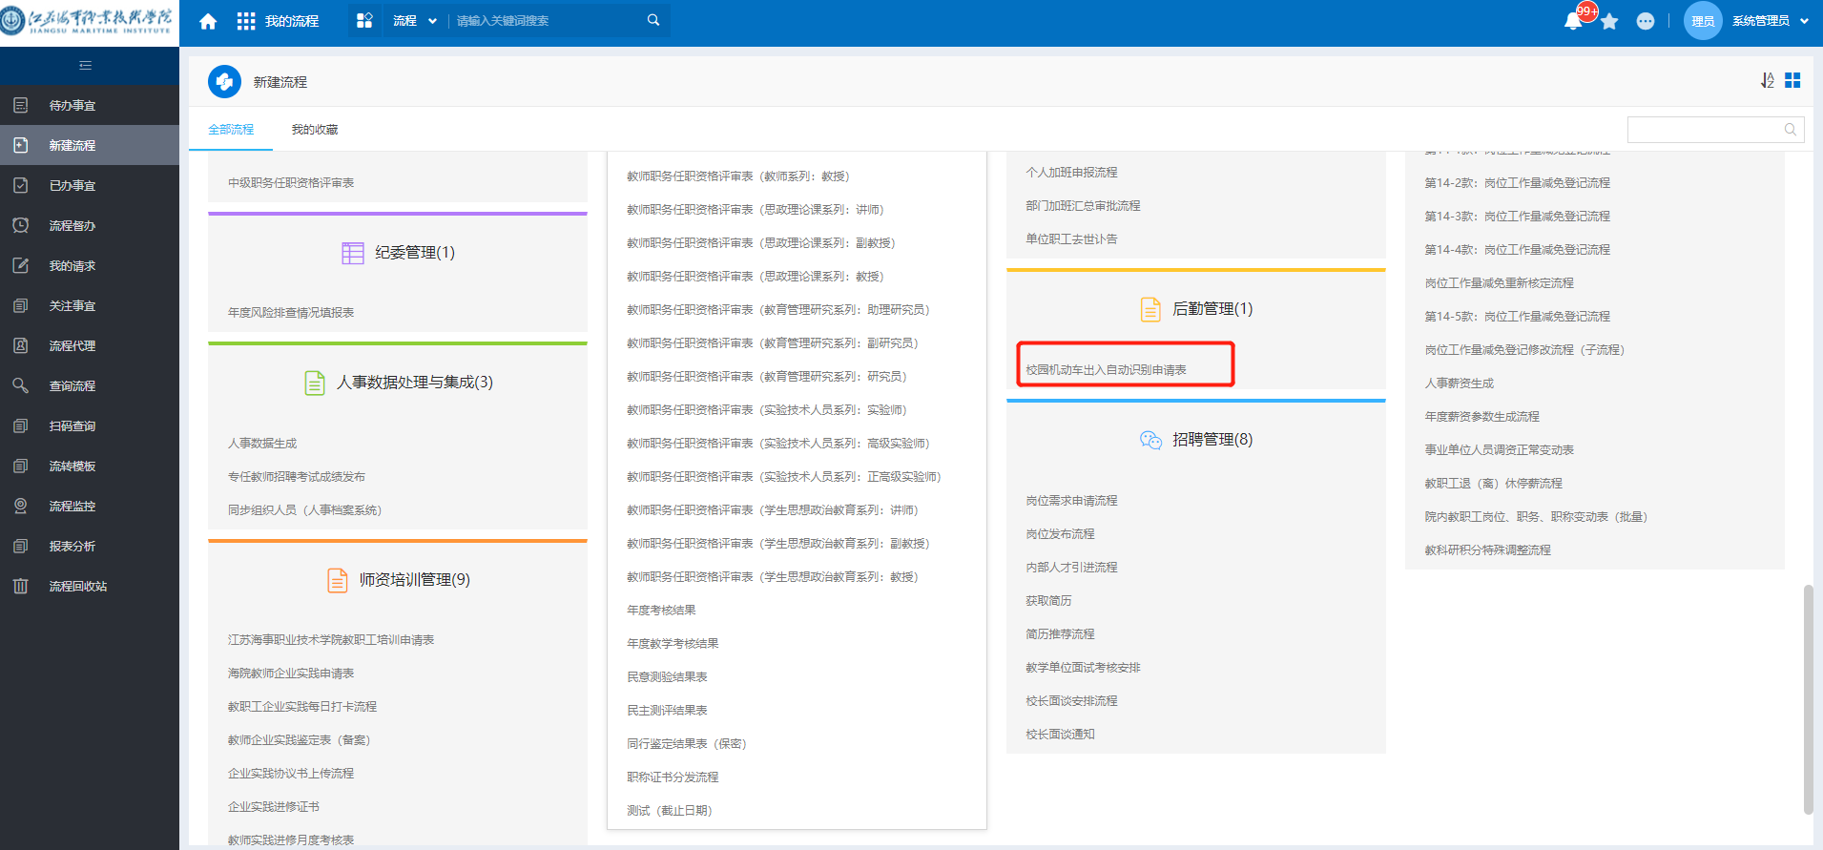
图1
- 第三步：进入【校园机动车出入自动识别申请表】，流程表单第一步先填写车主身份，根据提示正确选择后，表单中的标红*字段为必填项，如图2，图3。
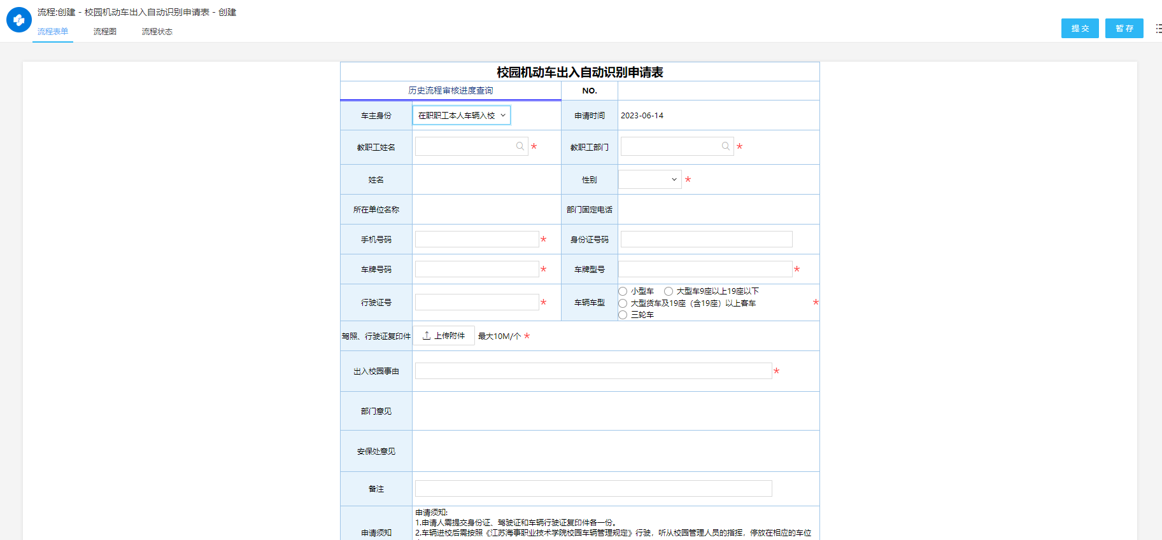
图2
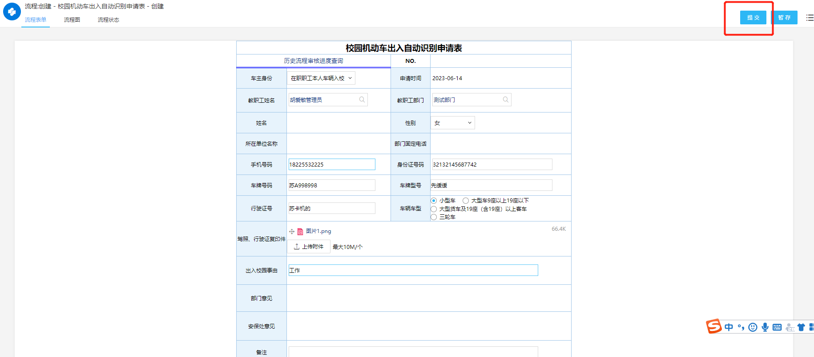
图3
- 第四步：填写完成内容，点击【提交】按钮即可。

